教务管理系统
使用说明书

文件状态：  【 】草稿  【 】正式发布  【√】正在修改 | 项目名称 | 教务管理系统 | 文档名称 | 使用说明书
文件状态：  【 】草稿  【 】正式发布  【√】正在修改 | 文件标识 |  | 当前版本 | V0.1
文件状态：  【 】草稿  【 】正式发布  【√】正在修改 | 作者 | 张嘉 | 完成时间 | 2015-01-09
文件状态：  【 】草稿  【 】正式发布  【√】正在修改 | 页数 |  | 密级 | 中

计科二班第5小组
2015年1月

文档控制
修改记录

起止日期 | 修改类型* | 作者 | 参与者 | 版本 | 备注
2014-12-07——2015-01-08 | A | 於剑 | 张嘉  方淼  李晓辉  游烨  杨晶 | V0.1
* 修改类型分为 A—Added M—Modified D—Deleted

姓名 | 职位 | 审阅签字
审阅人

存档号 | 地点/位置 | 备注

存档

目录
1 概述 4
1.1背景 4
1.2应用领域与使用对象 4
1.3术语与缩写解释 4
2 系统综述 4
2.1系统结构 4
2.2系统功能简介 5
3 运行环境 5
3.1支持软件 5
4 系统操作说明 6
4.1管理员模块说明 6
4.1.1登录界面 6
4.1.2学院模块 6
4.1.3专业模块 7
4.1.4班级模块 8
4.1.5学生模块 9
4.1.6教师模块 10
4.1.7学期模块 12
4.1.8课程模块 13
4.1.9新闻模块 15
4.1.10系统开关 16
4.1.11退出系统 17
4.2教师模块说明 18
4.2.1登录界面 18
4.2.2查看新闻 19
4.2.3选课退课模块 19
4.2.4评分模块 20
4.2.5个人信息模块 22
4.2.6修改密码模块 22
4.2.7退出系统模块 23
4.3 学生模块说明 24
4.3.1登录界面 24
4.3.2查看新闻 25
4.3.3选课退课模块 25
4.3.4查分模块 26
4.3.5查分模块 27
4.3.6查分模块 28
4.3.7退出系统 29

概述

1.1背景
该系统名为教务管理系统，开发此套系统的目的在于实现管理员管理，老师选课打分，学生选课退课，学生查分等功能的实现。
编写这个手册的目的在于方便用户更加全面的了解本系统。

1.2应用领域与使用对象
适用于各高校对学生信息的管理。

1.3术语与缩写解释
列出本文中用到的专门术语的定义
缩写、术语 | 解释

系统综述

2.1系统结构
教务管理系统功能的可以分成三大部分：管理员模块，教师模块，学生模块。
而它们各自又有具体的小模块组成。

2.2系统功能简介
登录：可以分为管理员登录，教师登录，学生登录三种，不同的用户可以根据身份进行选择 对应的登录状态。
管理员：管理员可以对学期，学院，专业，班级，学生，老师进行管理，还可以添加新闻， 给老师安排课程，开启和关闭学生和老师选课的功能。
教师：老师可以对管理员安排的课程进行选课退课，对学生选择的课程可以进行学期打分。
学生：学生可以选择本专业的课程，还可以查询已选课程的分数。

运行环境

3.1支持软件
- 服务器端：windows xp windows7 windows8 windows Server；移动端：浏览器
- 开发语言：C#
- 数据库管理软件：sqlserver 2008
- 服务器：IIS

系统操作说明

4.1管理员模块说明

4.1.1登录界面
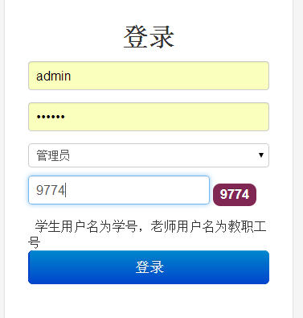
选择管理员的身份进行登录。
用户名：admin
密码：123456

4.1.2学院模块

4.1.2.1需求描述
可以根据要求添加或删除学院。

4.1.2.2界面与操作说明
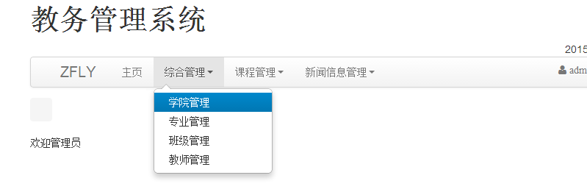
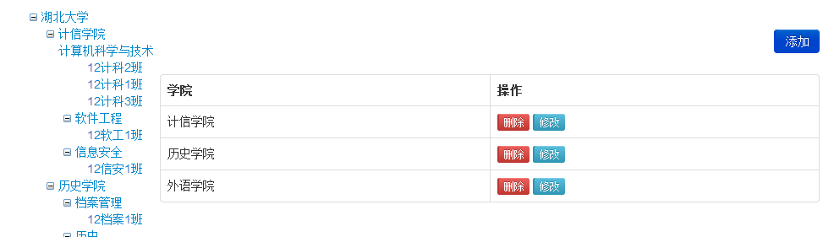
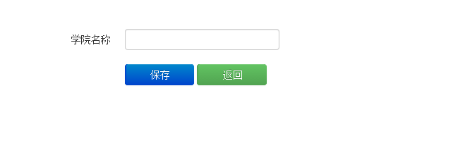
根据需求添加对应的学院或删除，修改学院。

4.1.3专业模块

4.1.3.1需求描述
在学院里添加，删除，修改专业。

4.1.3.2界面与操作说明
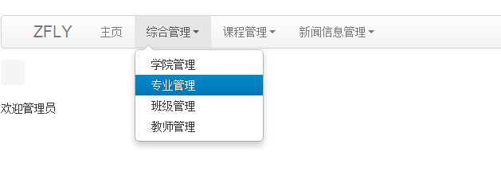
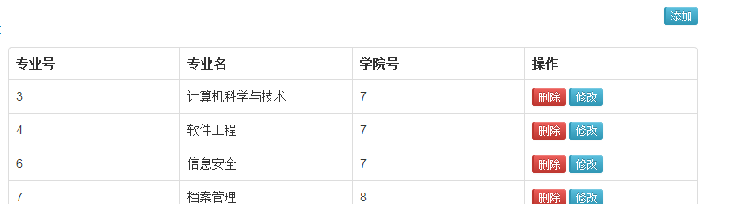
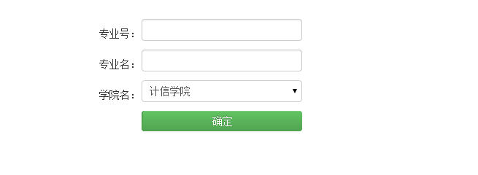
根据相应的学院，给该学院添加专业，或者删除，修改专业。

4.1.4班级模块

4.1.4.1需求描述
在专业里添加，删除，修改班级。

4.1.4.2界面与操作说明
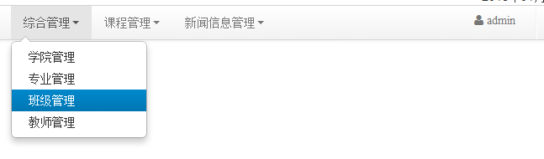
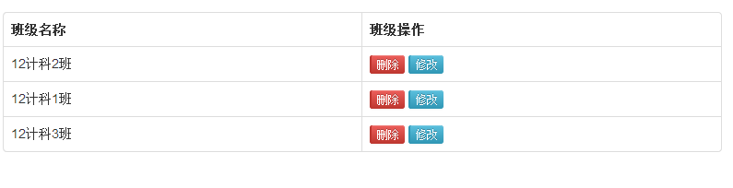
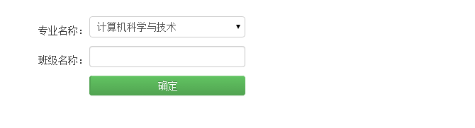
根据相应的专业，给该专业添加，或者删除，修改班级。

4.1.5学生模块

4.1.5.1需求描述
给班级添加，删除学生，以及查看学生详情，重置学生密码。

4.1.5.2界面与操作说明
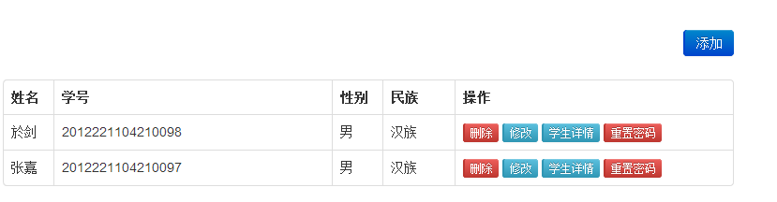
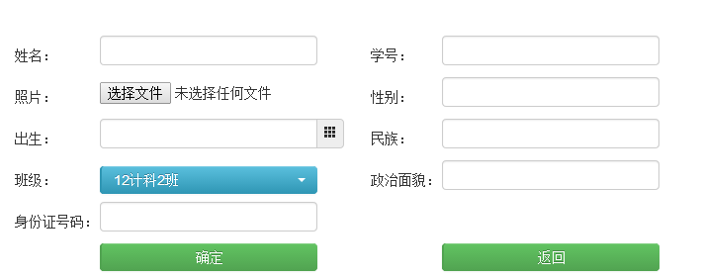
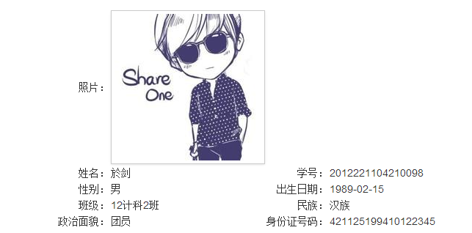
根据相应的班级，给该班级添加或删除学生。

4.1.6教师模块

4.1.6.1需求描述
添加，删除或修改老师，以及查看该老师的信息，和重置密码。

4.1.6.2界面与操作说明
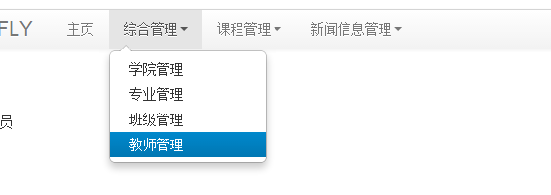
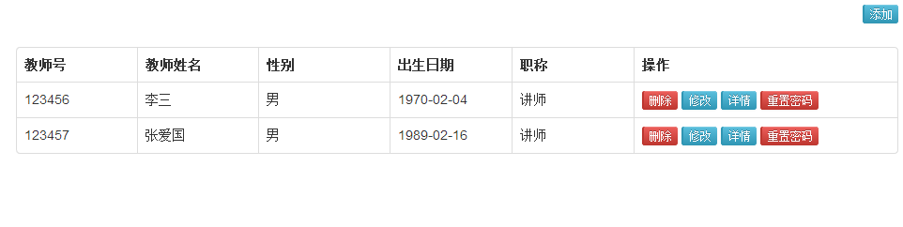
点击添加
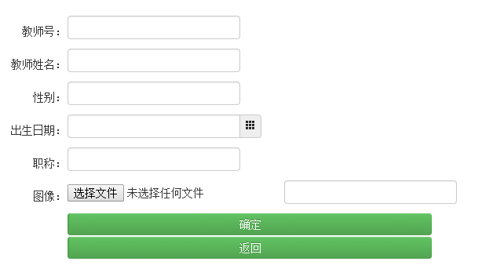

点击详情
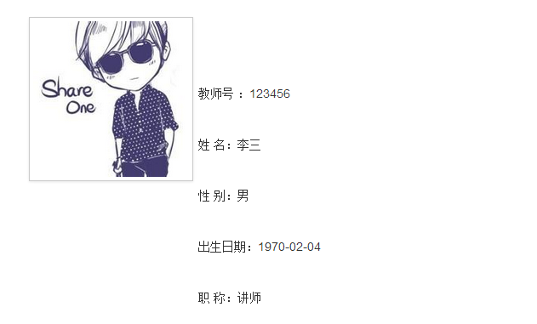
添加，删除或修改老师。

4.1.7学期模块

4.1.7.1需求描述
添加或删除学期。

4.1.7.2界面与操作说明
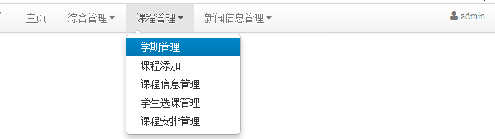
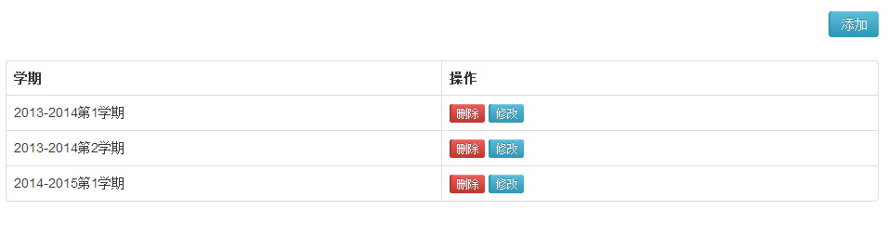
点击添加
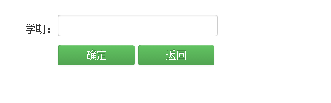
点击修改
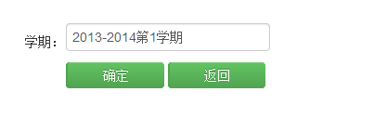
添加，删除或修改学期。

4.1.8课程模块

4.1.8.1需求描述
添加或删除课程，删除学生已选的课程。

4.1.8.2界面与操作说明
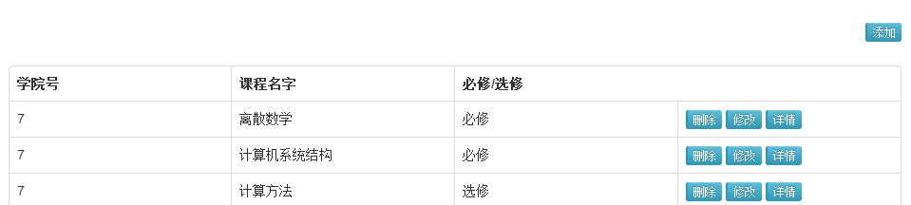

点击添加
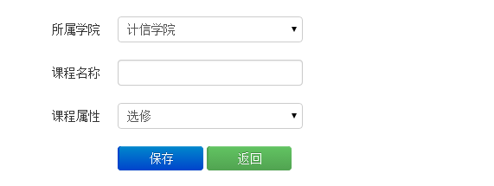
给每个学期添加课程
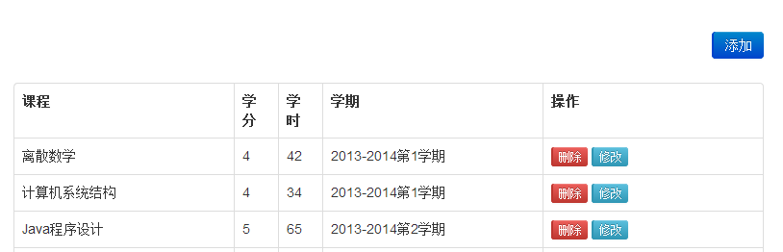
点击添加

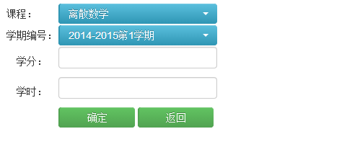
对学生选课的管理
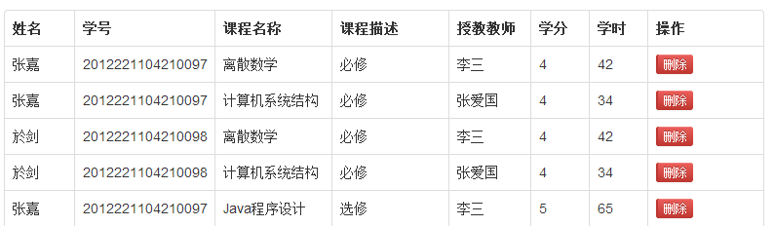

4.1.9新闻模块

4.1.9.1需求描述
添加或删除新闻。

4.1.9.2界面与操作说明
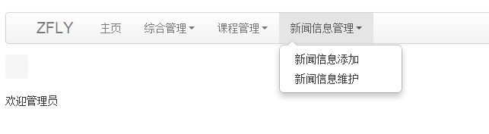
点击新闻信息添加
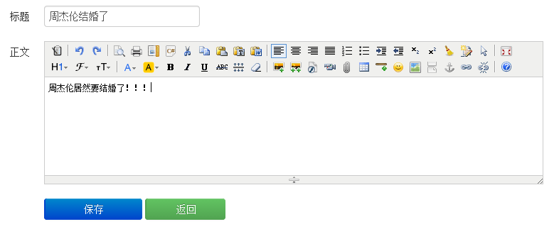
点击新闻信息维护
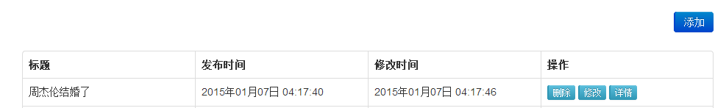

4.1.10系统开关

4.1.10.1需求描述
开启或关闭学生系统，老师系统，学生选课。

4.1.10.2界面与操作说明
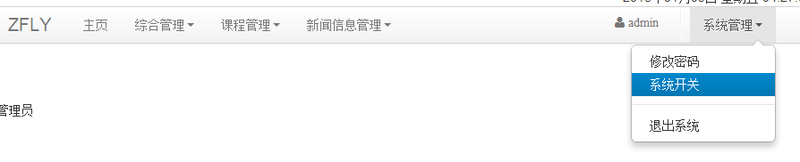
点击系统开关
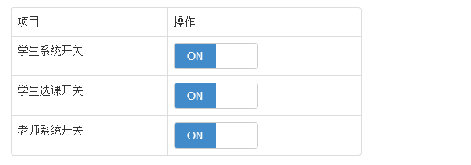
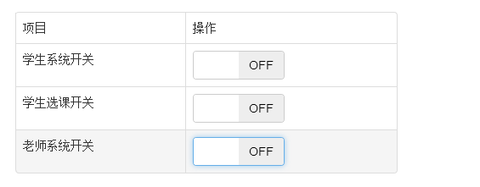

4.1.11退出系统

4.1.11.1需求描述
退出系统，回到登录界面。

4.1.11.2界面与操作说明
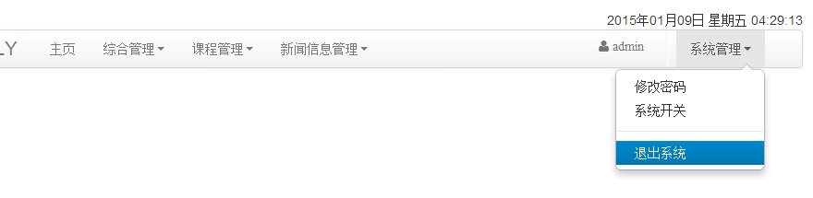
点击退出系统
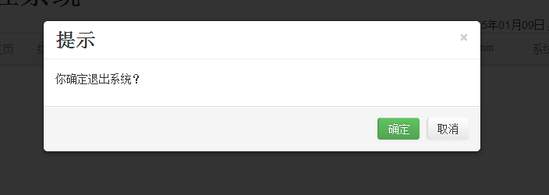

4.2教师模块说明

4.2.1登录界面
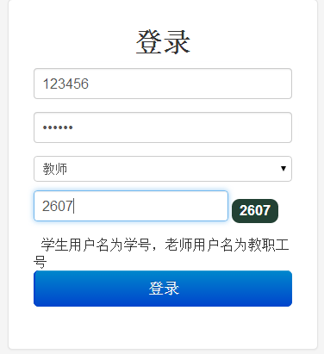

选择教师的身份进行登录。
用户名：123456（教职工号）
密码：123456

4.2.2查看新闻
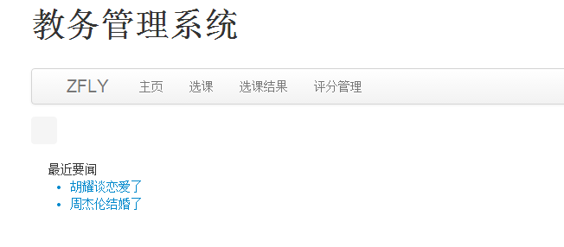
点击对应的新闻

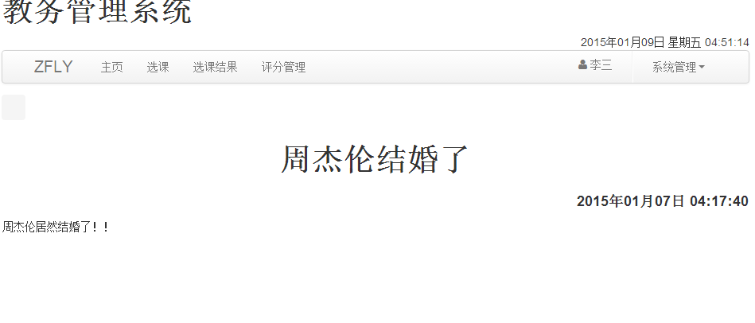

4.2.3选课退课模块

4.2.3.1需求描述
教师进行选课退课。

4.2.3.2界面与操作说明
点击选课
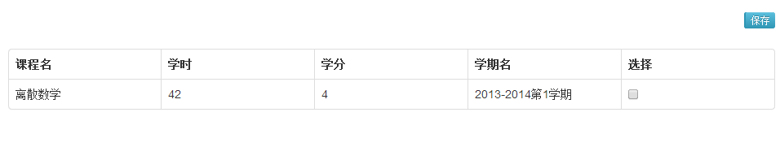
打勾后进行保存
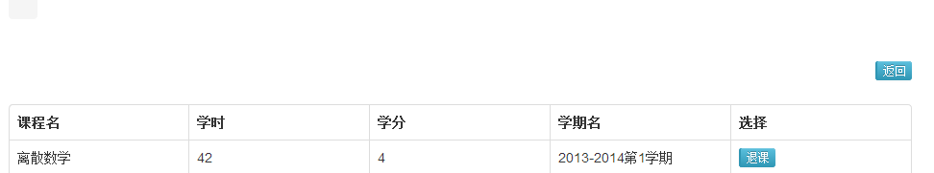
点击退课后，点击选课结果查询
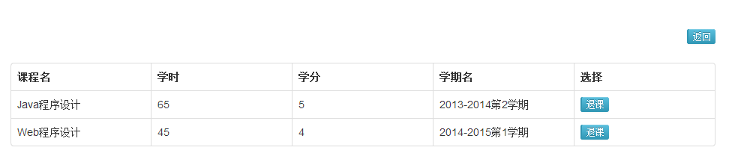

4.2.4评分模块

4.2.4.1需求描述
教师给选择该课程的学生进行打分。

4.2.4.2界面与操作说明
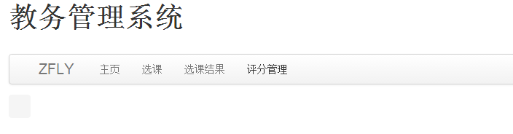
点击评分管理
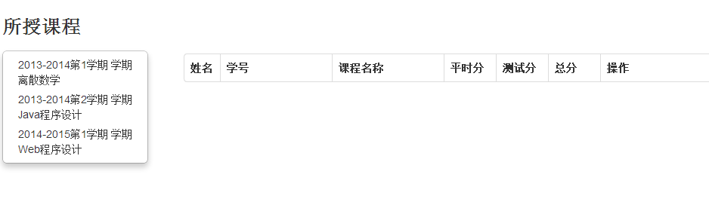
选择学期
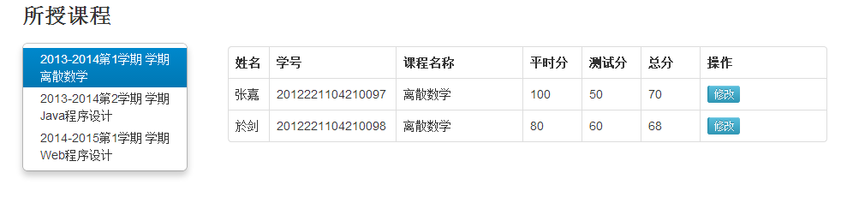
修改给学生的分数
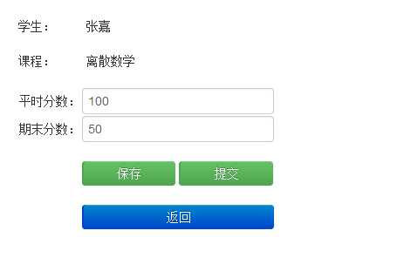
点击保存后成绩暂存，还可以修改，点击提交后不能修改。
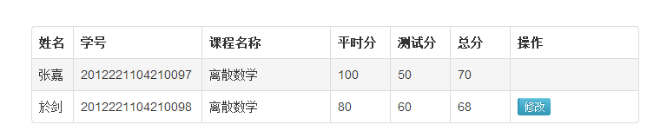

4.2.5个人信息模块

4.2.5.1需求描述
点击查看个人信息。

4.2.5.2界面与操作说明
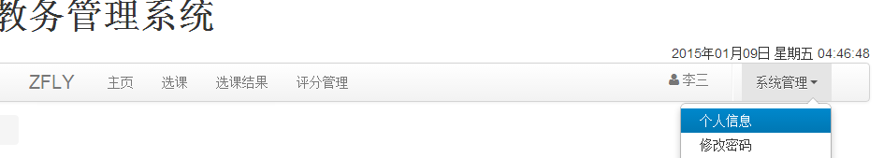
点击个人信息
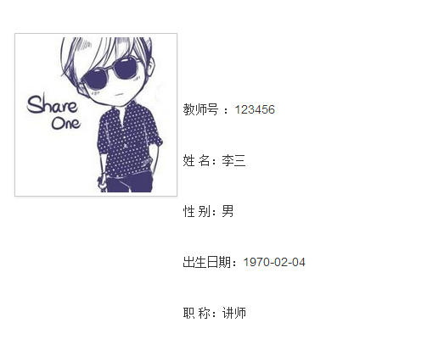

4.2.6修改密码模块

4.2.6.1需求描述
修改或重置密码。

4.2.6.2界面与操作说明
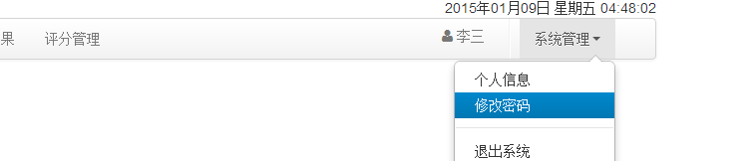
点击修改密码
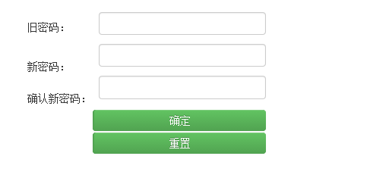

4.2.7退出系统模块

4.2.7.1需求描述
点击后退出系统

4.2.7.2界面与操作说明
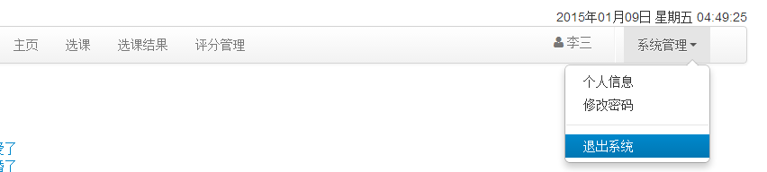

点击退出系统
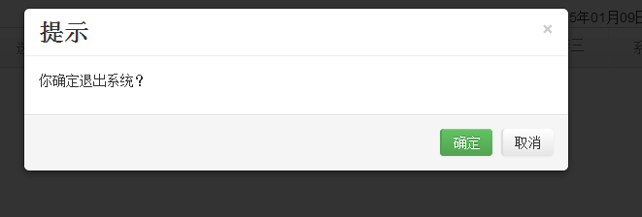

4.3 学生模块说明

4.3.1登录界面
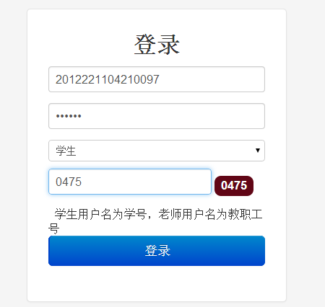
选择学生的身份进行登录。
用户名：2012221104210097（学号）
密码：123456

4.3.2查看新闻
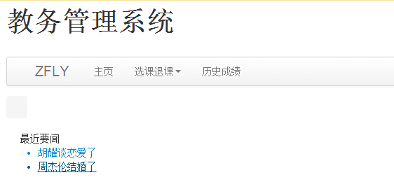
点击想看的新闻
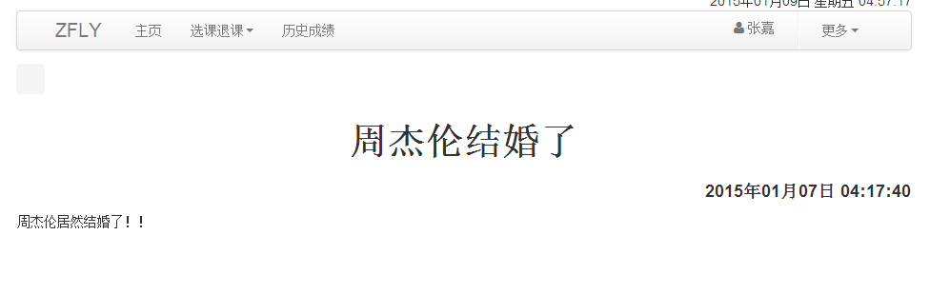

4.3.3选课退课模块

4.3.3.1需求描述
学生进行选课退课。

4.3.3.2界面与操作说明
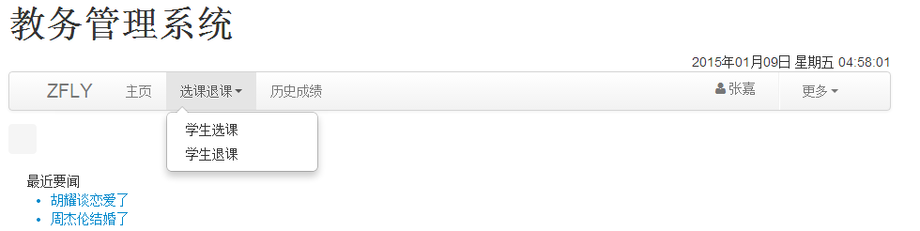

点击学生选课
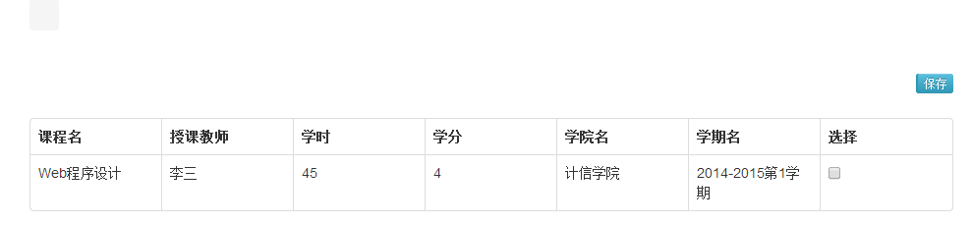
点击学生退课
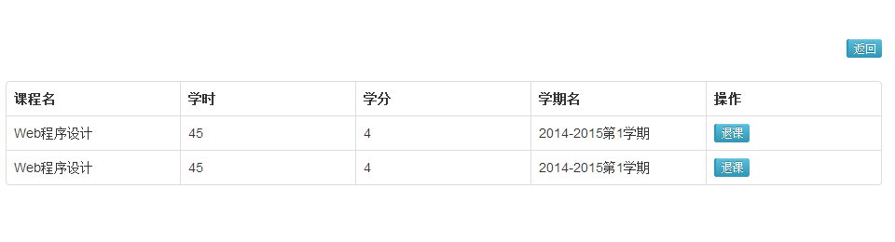

4.3.4查分模块

4.3.4.1需求描述
学生对选选择的课程进行查分。

4.3.4.2界面与操作说明

点击历史成绩对各学期选择的课程进行查分

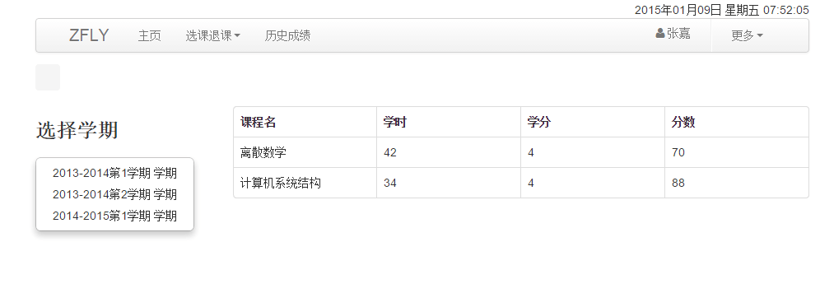

4.3.5查分模块

4.3.5.1需求描述
学生产看自己的个人信息。

4.3.5.2界面与操作说明
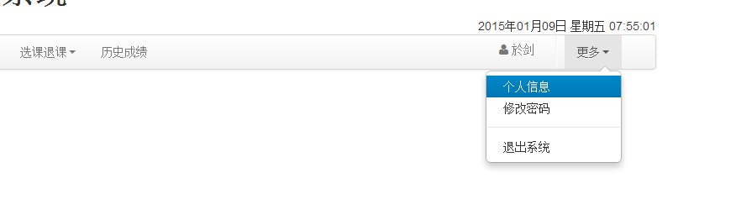

点击个人信息
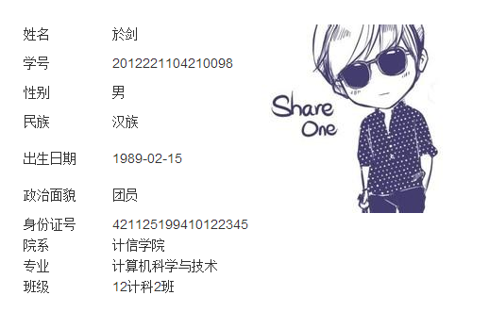

4.3.6查分模块

4.3.6.1需求描述
学生修改自己的登录密码。

4.3.6.2界面与操作说明
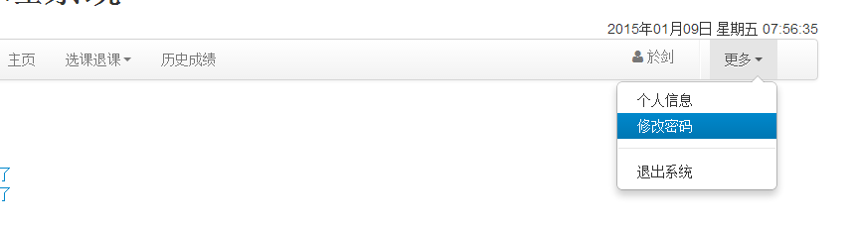

点击修改密码
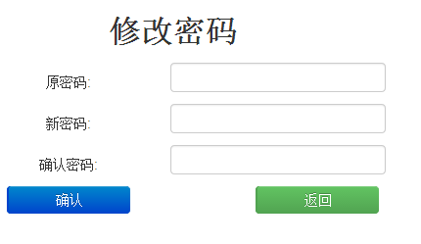

4.3.7退出系统

4.3.7.1需求描述
退出系统，回到登录界面。

4.3.7.2界面与操作说明
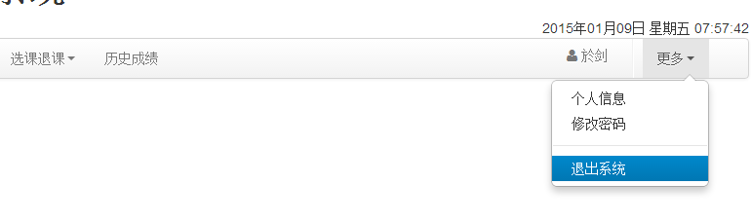
点击退出系统
